Муниципальное казенное общеобразовательное учреждение

средняя общеобразовательная школа №22

сельского поселения «Поселок Этыркэн»

Верхнебуреинского муниципального района

Хабаровского края

**Исследовательская работа на тему:**

**«Как произошла моя фамилия?»**

Выполнила: ученица 2 класса

Васильева Анастасия

Руководитель: Голобокова О.Н.

Этыркэн, 2015г.

**План:**

I.Введение.

II. Происхождение и значение моей фамилии.

1.Происхождение фамилии Васильева.

2.Значение фамилии .

III. Исследовательская работа.

1.Популярность фамилии Васильева.

1. Известные представители фамилии.

IV. Литература.

**I.Введение.**

На одном из уроков окружающего мира мы говорили о происхождении фамилий. Тогда я впервые задумалась: что же означает моя фамилия и как она произошла? Поэтому решила провести небольшое исследование.

**Кем был твой предок на Руси, свою фамилию спроси.**

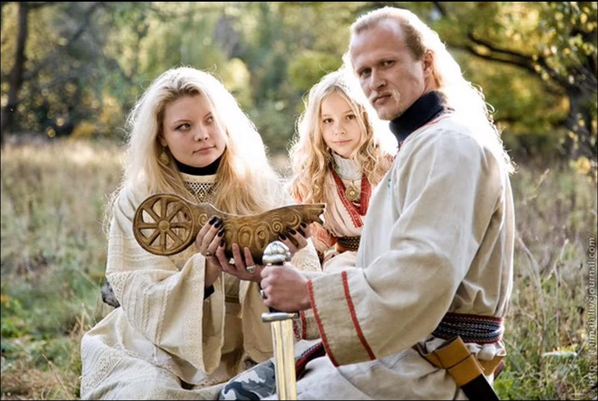

Для этого поставила перед собой **цель**:

*узнать историю происхождения моей фамилии*.

Чтобы цель была достигнута, мне необходимо было решить следующие **задачи:**

*- изучить литературу по данной теме;  
- провести исследование;  
- сделать выводы.*

Впервые задумавшись о происхождении своей фамилии, я предположила:

*возможно, моя фамилия произошла от названия цветка «василёк».*

Так появилась **гипотеза** к моему исследованию.

**II. Происхождение и значение моей фамилии.**

1*.Происхождение фамилии Васильевы.*

Изучив справочную литературу. Я узнала, что Васильев – это очень старая русская фамилия, которая произошла от старорусского имени Василий. Сын Василия с рождения нарекался Васильевым сыном.

Известно, что современный род Васильевых берет свое начало у царских корней. Васильев – это фамилия, которую носил только знатный человек, а не обычный крестьянин.

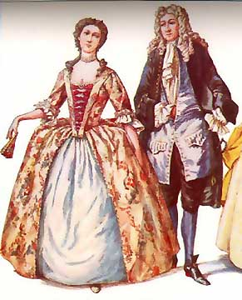

Очень интересно и то, что от этого же имени происходит фамилия Васин. Наверное, вы поняли, Васины были люди простые, из народа. Вот так из одного имени может происходить целых две, а, может, и больше фамилий.

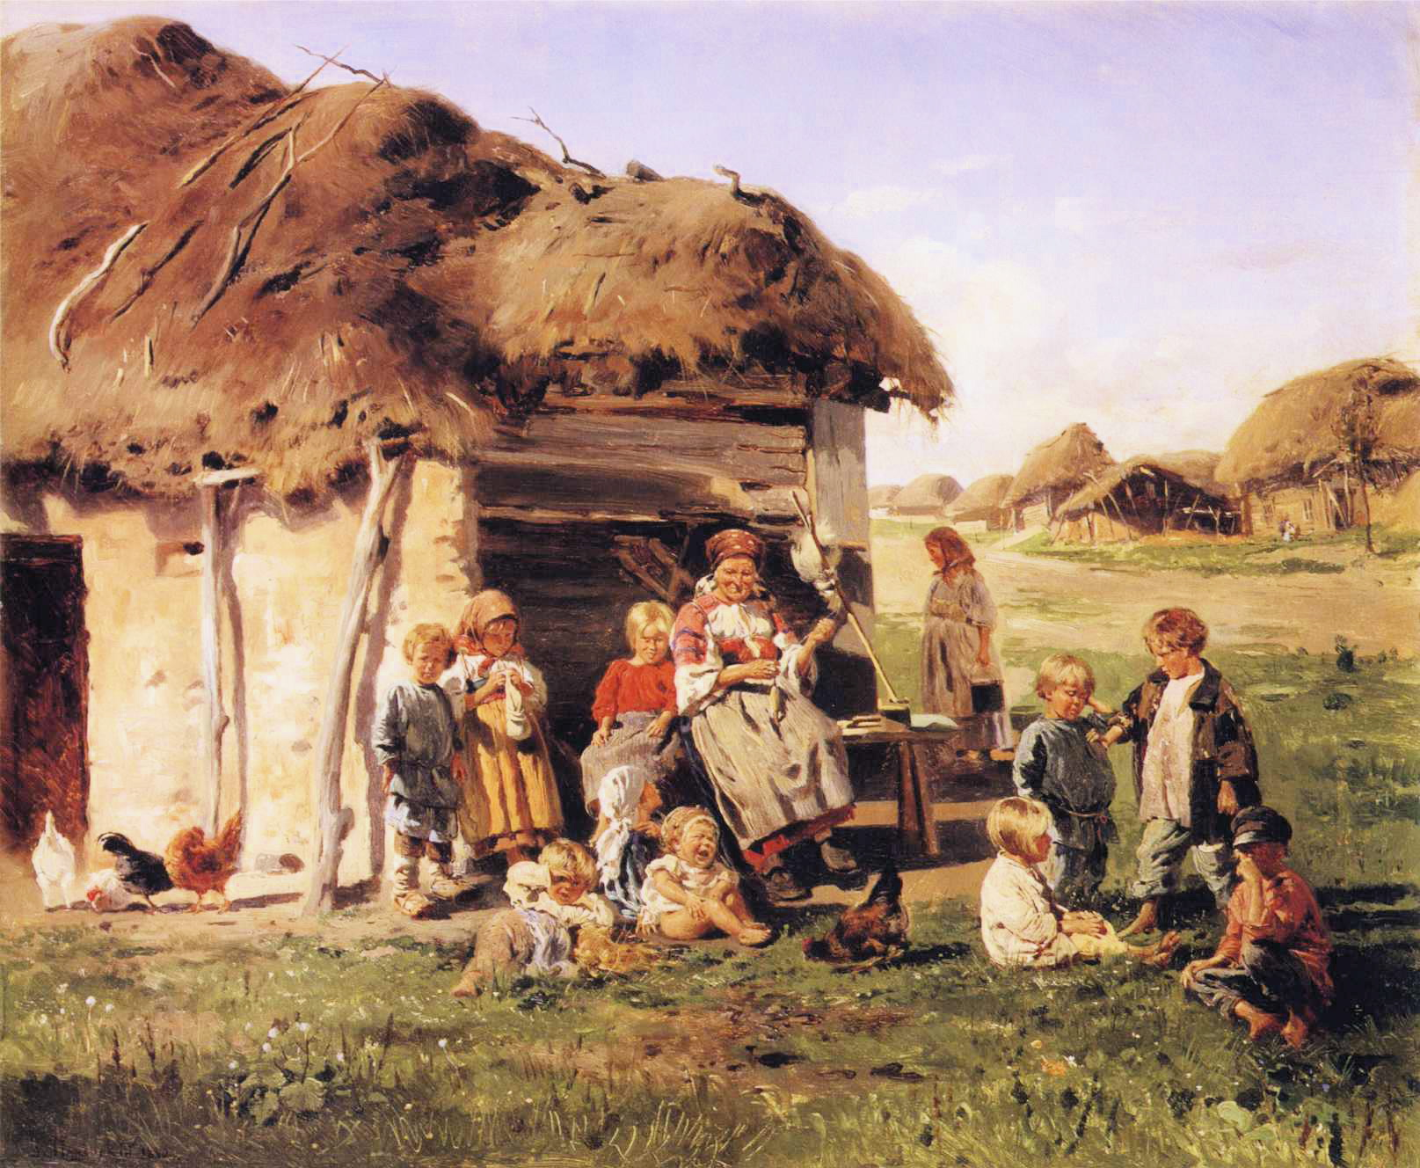

*2. Значение фамилии Васильева.*

Из интернета я узнала, что фамилия Васильева обладает следующими ярко выраженными признаками:

**божественный, бескорыстный,   веселый, творческий, фантастический, жизнелюбивый,  
 активный, уступчивый, неторопливый, требовательный.**

** **

Изучив справочную литературу о происхождении фамилии Васильева, я сделала следующий **вывод:**

*Гипотеза по происхождению моей фамилии от названия цветка «василёк» не подтвердилась.*

*Теперь я знаю, что моя фамилия произошла от старорусского имени Василий.*

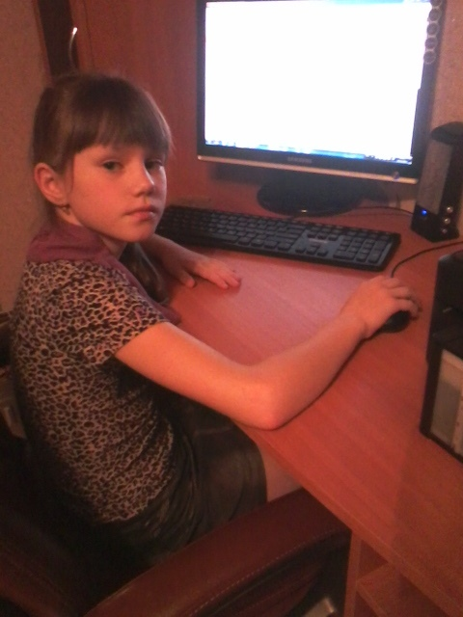

**III. Исследовательская работа.**

*1.Популярноть фамилии Васильева.*

Мне стало интересно, а насколько популярна фамилия Васильевы?!

*Провела небольшое исследование:*

1.Выяснила популярность моей фамилии на Руси.

2.Какую строчку в рейтинге популярности фамилия Васильев занимает в современное время.

3.Как много людей, проживающих в нашем поселке, носит такую же фамилию.

4. Сколько человек учится в нашей школе с фамилией Васильев.

Из справочной литературы я узнала, что на Руси фамилия Васильевы занимала второе место по распространенности среди русских фамилий, так как имя Василий было одним из самых популярных на Руси после имени Иван. Оно означает «царственный, царский».

*Иванов*

*Васильев*

В современное время моя фамилия в рейтинге популярности занимает 13 место.

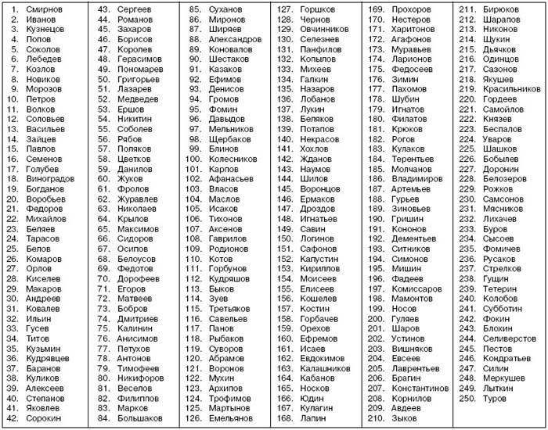

Чтобы выяснить, сколько человек проживает в нашем поселке с фамилией Васильевы, я отправилась в администрацию сельского поселения.

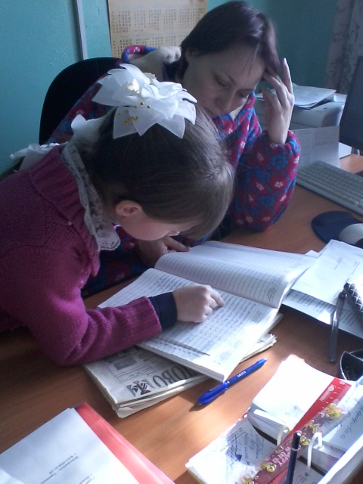

По данным похозяйственной книги п.Этыркэн выяснила, что в нашем поселке проживает два человека с фамилией Васильевы – это я и моя

мама.

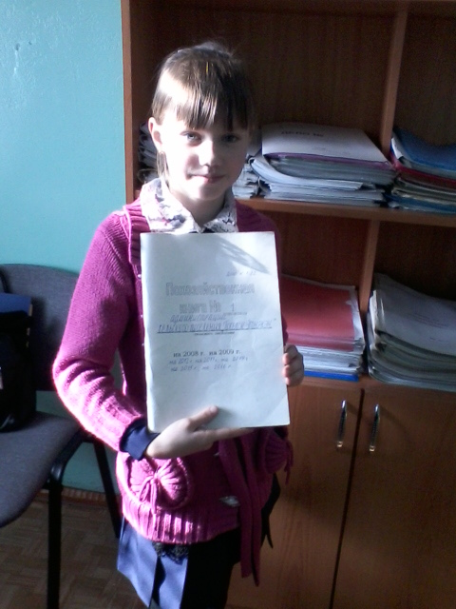

В кабинете директора работала с алфавитной книгой.

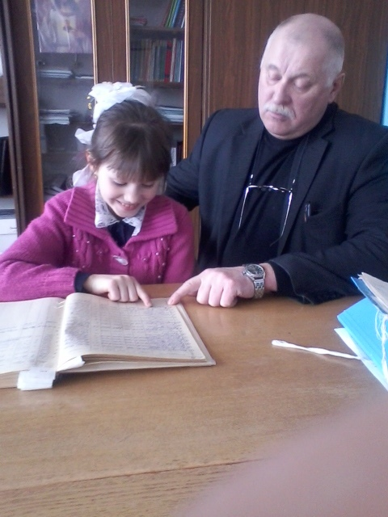

И выяснила, что в нашей школе учится только одна ученица с фамилией Васильева – это …

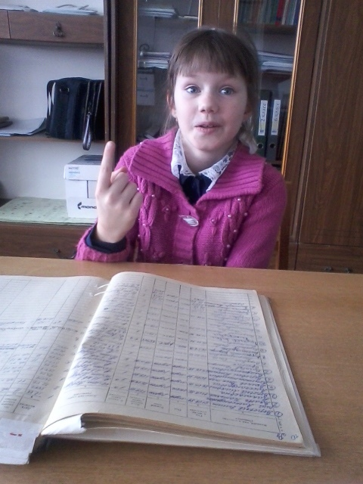

Проведя свое исследование, я могу сделать следующий **вывод:**

*с годами популярность фамилии Васильева падала: если на Руси эта фамилия, по своей популярности, занимала второе место, то в современное время только 13.*

*Это хорошо видно на графике:*

*А в нашем поселке фамилия Васильева - совсем редкость.*

2. *Известные представители фамилии.*

На этом можно было закончить свое исследование, но мне стало интересно: есть ли среди знаменитых людей России – люди с фамилией Васильевы.

Оказалось, что обладательница фамилии Васильева, вполне может гордиться своей фамилией, так немало знаменитых людей носили и носят такую фамилию.

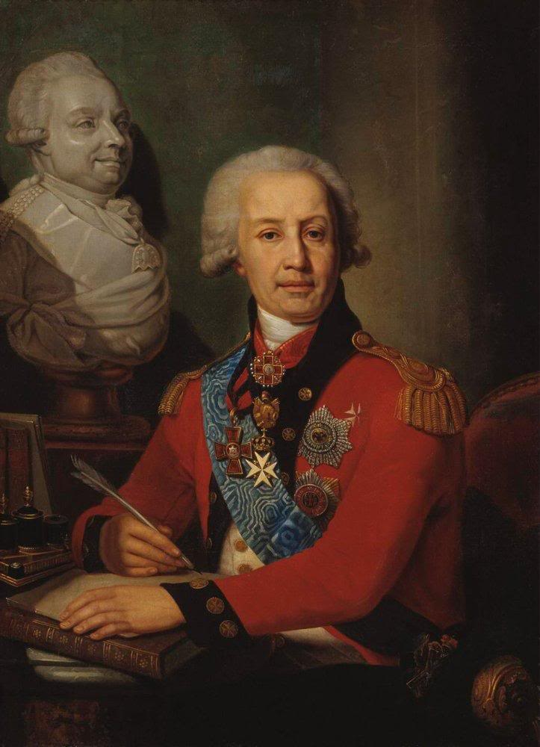–

**Граф Алексей Иванович Васильев** (1742—1807), первый министр финансов России, почетный член Академии наук

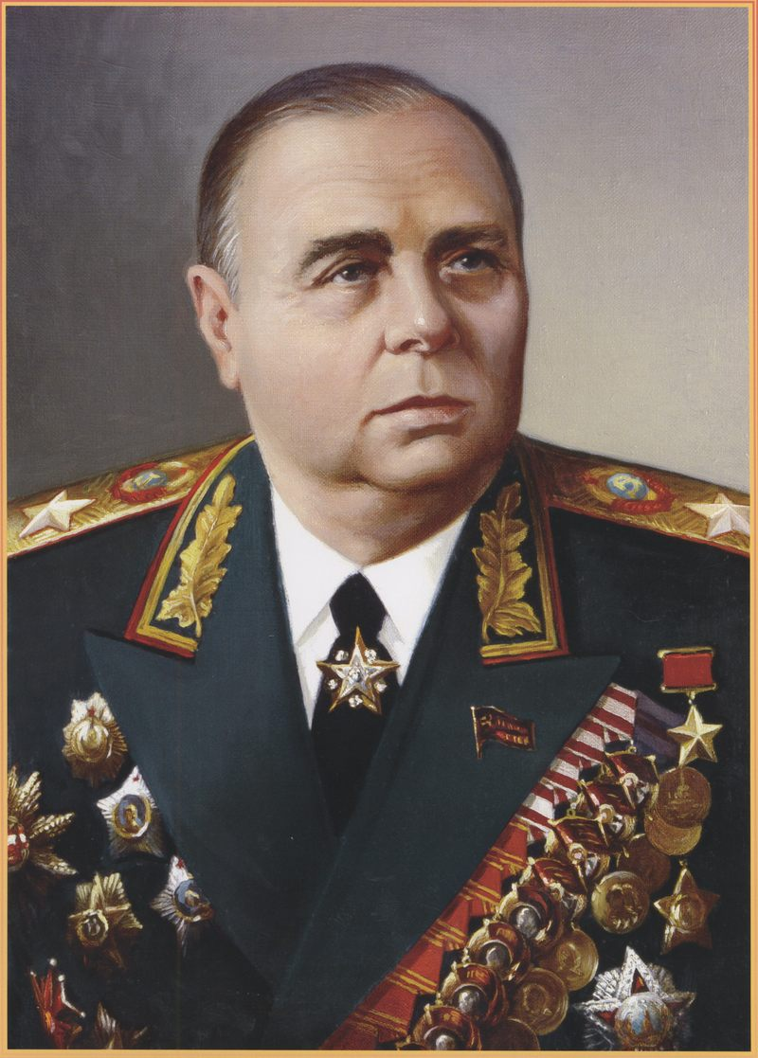

**Иван Дмитриевич Васильев** (1897—1964), советский военачальник,  
Герой Советского Союза, генерал-полковник танковых войск.

Танкисты и стрелки под руководством генерал-лейтенанта Васильева обеспечили прорыв сильно укреплённого немецкими войсками [Турецкого вала](https://ru.wikipedia.org/wiki/%D0%A2%D1%83%D1%80%D0%B5%D1%86%D0%BA%D0%B8%D0%B9_%D0%B2%D0%B0%D0%BB), чем в значительной степени облегчили последующее [освобождение Крыма](https://ru.wikipedia.org/wiki/%D0%9A%D1%80%D1%8B%D0%BC%D1%81%D0%BA%D0%B0%D1%8F_%D0%BE%D0%BF%D0%B5%D1%80%D0%B0%D1%86%D0%B8%D1%8F_(1944)).

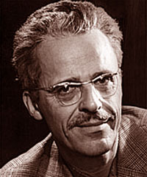

**Писатель Борис Львович Васильев**: « А зори здесь тихие»,«Завтра была война», «Не стреляйте в белых лебедей» и др.

**Актеры современного театра и кино:**

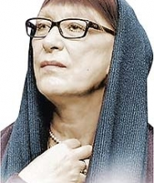 Екатерина Васильева

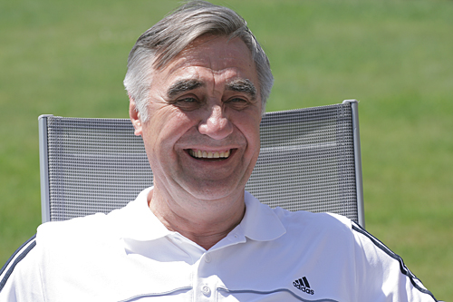 Анатолий Васильев

 Татьяна Васильева

**Спортсмены:**

 Анастасия Васильева

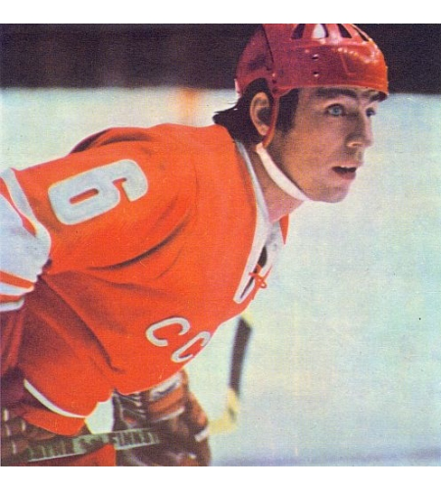Валерий Васильев

 Дмитрий Васильев

И даже один известный **политик** носит фамилию Васильев:

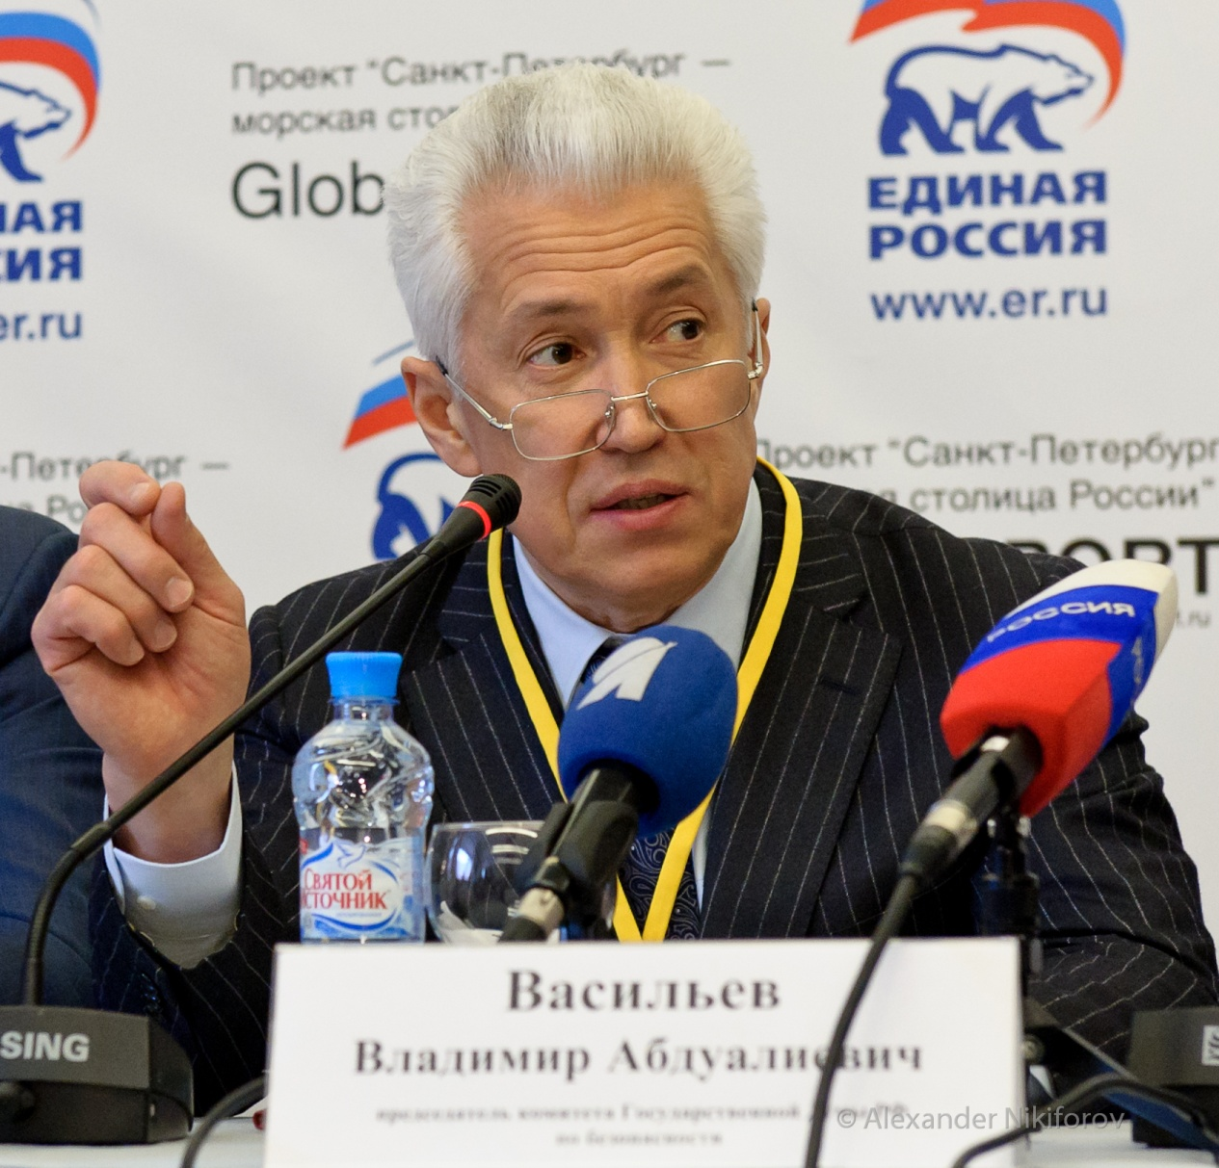Васильев Владимир

Абдуалиевич

Государственный и политический деятель, заместитель председателя Государственной думы Федерального собрания РФ, руководитель [фракции «Единой России»](https://ru.wikipedia.org/wiki/%D0%A4%D1%80%D0%B0%D0%BA%D1%86%D0%B8%D1%8F_%C2%AB%D0%95%D0%B4%D0%B8%D0%BD%D0%BE%D0%B9_%D0%A0%D0%BE%D1%81%D1%81%D0%B8%D0%B8%C2%BB_%D0%B2_%D0%93%D0%BE%D1%81%D1%83%D0%B4%D0%B0%D1%80%D1%81%D1%82%D0%B2%D0%B5%D0%BD%D0%BD%D0%BE%D0%B9_%D0%B4%D1%83%D0%BC%D0%B5_%D1%88%D0%B5%D1%81%D1%82%D0%BE%D0%B3%D0%BE_%D1%81%D0%BE%D0%B7%D1%8B%D0%B2%D0%B0), генерал-полковник милиции.

Проведя свое исследование, могу сделать следующий **вывод**:

* *Каждая фамилия - тайна. Тайну эту разгадать не просто, но мое исследование, я надеюсь, поможет вам найти правильное толкование вашей фамилии.*
* *Обладательница фамилии Васильева по праву может гордиться своими предками, сведения о которых содержатся в различных документах, подтверждающих след, оставленный ими в истории России.*

**Литература:**

1.Словарь современных русских фамилий (Ганжина И.М.), 2.Энциклопедия русских фамилий. Тайны происхождения и значения (Ведина Т.Ф.),

2. http://www.ufolog.ru/names/publication/

3. http://www.bibliofond.ru/view.aspx?

4. http://to-name.ru/surname/surname.htm 5.Русские фамилии: популярный этимологический словарь (Федосюк Ю.А.) , Энциклопедия русских фамилий (Хигир Б.Ю.).